新北区交往互动课堂教学设计
学科：英语 |  | 班级：三年级 |  | 日期：2021 年2月24日
执教：周志燕 |  | 课题：三年级下册《Unit 2 In the library》（period 2）
教材分析：《Unit 2 In the library》是译林版小学英语三年级下册的第二单元，本单元主要教学内容是围绕“制止或劝阻别人的不当行为”这一话题展开。本课是第二单元第二课时，创设“How to be a nice student”的情境，通过看、听、做、读、想，熟练运用Don’t ...及其回答：I’m sorry.句型进行点餐与提供服务，让学生通过生活中真实情景的的演绎学握祈使句的否定表达并能灵活运用，通过学习知道在公共场所该如何约束自己的行为习惯，成为文明的学生。
学情分析：本节课的教学对象是三年级的学生。在三下第一单元，学生已经掌握了一定量动词短语的表达，也就是祈使句的肯定形式，同时在教授第一单元时，对What can we do in class?进行了拓展讨论，学生已掌握：listen to the teacher,listen carefully,write carefully,play with balls.play with rubbers.Don’t be late.并能运用这些句型进行日常交际对话。本课是Fun time板块教学，在交流中自主巩固已学过的内容，并能运用所学句型进行日常交际。因此，依据学生的实际水平和本课的教学目标，充分利用学生已有知识背景，设置相关教学情境，让学生通过生活中真实情景的的演绎学握祈使句的否定表达并能灵活运用，通过学习知道在公共场所该如何约束自己的行为习惯，成为文明的学生。同时通过龟兔赛跑的第二次比赛故事让学生真切感受规范自己的行为，也许很多事情会有不一样结果。
教学目标：
1、通过歌曲和故事时间的复习，学生能运用祈使句的否定形式看图说话，让学生迅速进入语言学习。
2 2、通过小组讨论在课堂上如何成为文明的学生，聚类呈现更多丰富表达：Please.../Don’t...，并能知道该如何规范自己的行为。
3、通过listen and do和look and number，从口语表达提升到对图片的深层次理解，发散学生思维，提升学生思维品质。通过Look read and judge练习创设真实情景，活用相关词汇、句型。
4、通过Show and read signs这一活动的开展，学生相互学习各自画的标志，为真实情景模拟交际提炼语言，增强语感，加深对重点句型的理解，并总结主题意义。
5、通过Better ending故事的续编，让学生明白规范自己的行为就会有更美好的结果。
6、表演cartoon time，巩固所学语言知识。提炼文本主题，在互动中培养学生创造力。通过情境创设，引出box，在rhyme中感知x在单词中的读音/ks/， 加以归纳总结。
教学重难点：灵活运用所学词汇和句型，指导学生在交流中掌握词汇句型的方法，在活动中运用点餐和提供服务的句型。
教学过程
活动板块 | 活动内容与呈现方式 |  | 学生活动方式 |  | 交流方式
Step1  积累语言，复习旧知 | Task1. Enjoy and answer  Don’t talk. Tom wants to ...  Don’t sleep. Tim wants to ...  Task2. Think and say  - Picture 1: Where are they?  What does Liu Tao do?  - What does Yang Ling say?  - LT knows to to be a nice reader in the library. |  | Enjoy a song then answer the question  Tom ...Tim...  (solo work)  They are ...  Shout./...  Don’t ... |  | 歌曲导入，创设轻松的课堂氛围，拉近与学生之间的距离。  同桌讨论，教师评价，在交流中复习故事时间。  达成目标1
Step2  导出目标，生成结构 | Task3.Discuss  - How to be a nice student in class?  - Please...  Don’t... |  | Discuss  (group work) |  | 四人展示，小组补充，教师评价。  通过讨论聚类呈现更多丰富表达。  达成目标2
Step3  回忆相关知识，初步运用结构 | Task4.Do and say  One give orders and the other do.  Task5.Listen and number  What about this egg?  What will Bobby say?  Task6.Look read and judge  - finish the exercise.  - Check the answer. |  | One give orders and the other do.  (pair work)  Listen and number  (solo work)  Finish the exercise  (sole work-pair work) |  | 二人展示，教师评价，巩固动词类短语。  先独立完成，后二人校对，教师评价。灵活运用所学句型。  达成目标3
Step4  呈现刺激材料，活用结构 | Task7.Show and read signs  - Talk about signs each other.  - Make a play. |  | Talk about the signs.（pair work）  Make a play. |  | 通过练习创设情景，提升学生知识应用能力。  达成目标4
Step5  引发期待行为，强化结构 | Task8.Better ending  - Talk about why the rabbit didn’t win the game?  - How to win the game next time.  - Do exercise:Better ending. |  | Read after tape and think about the theme  （class work） |  | 小组展示，教师评价。通过故事续编，加深对重点句型的理解，并总结主题意义。  达成目标5
Step6  提供反馈评价，巩固结构 | Task9.Ticking time  Task10:Summarize and conclude  Task11.Homework:  1.Read story time for 3 times and act it out.  2.Try to write down the dialogue.  3.Preview the cartoon and sound time. |  |  |  | 个人自评，教师评价，融合本单元核心知识。  提炼主题,总结提升。  达成目标6
板书设计：
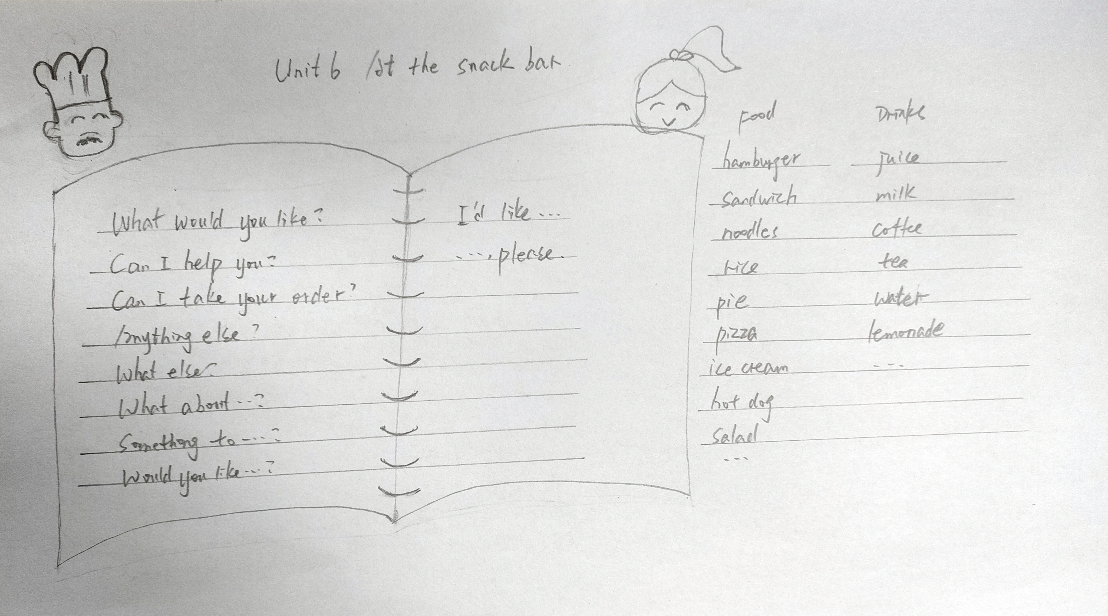
新北区汤庄桥小学 周志燕

